Wist je dit?

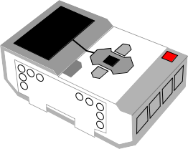
Heel wat scholen hebben geïnvesteerd in Lego Mindstorms-robots. De standaardmanier om zo’n robot te vertellen wat te doen, is met een grafische ‘computertaal’ die met het product wordt meegeleverd. Deze taal is echter heel verschillend van andere grafische talen die we in het onderwijs gebruiken, en al helemaal anders dan de tekstuele programmeertalen uit de software-industrie.

Wist je dat het ook anders kan? Kijk eens naar Open Roberta Lab, LeJOS, App Inventor en anderen
(→ jump-magazine.org)

Scratch-LN
Scratch-LN laat toe om Scratchcode in te tikken als tekst en is een handig hulpmiddel bij het opmaken van e-books of websites. Het is immers veel gemakkelijker om een tekst aan te passen dan telkens opnieuw een schermafdruk te moeten maken.

De prent bij Vraag en antwoord met Scratch is gemaakt met Scratch-LN. (→ scratch4d.github.io/scratch-LN)

2LinK² — Vlaamse vereniging voor leraren informatica
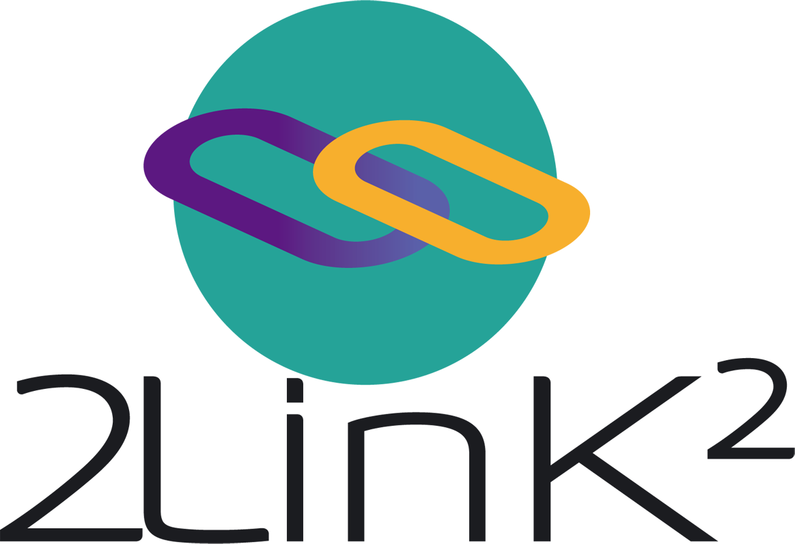
2LinK2 (tweeLinKtwee) biedt een stem aan alle enthousiaste en inspirerende leraren informatica en STEM in het Vlaamse onderwijs. 2LinK2 werkt mee aan nascholingsactiviteiten en projecten en stuurt een nieuwsbrief uit.
2LinK2 houdt leraren op de hoogte van de vernieuwingen in het Vlaamse informatica-onderwijs en in het buitenland en wil hen stimuleren om samen te werken, lesmateriaal te delen en zo leerlingen te inspireren om met informatica aan de slag te gaan.
2LinK2 wil jaarlijks een congres uitbouwen als een bijeenkomst waar deelnemers met elkaar kunnen overleggen, brainstormen en nieuwe inspiratie opdoen. En waar iedereen nieuwe collega’s ontmoet…
Ben je op zoek naar partners om samen een project uit te werken? Laat het hen weten! Wil je jouw lesmateriaal laten reviewen en aanvullen door collega’s? Zij brengen jullie met elkaar in contact.
Wil je 2Link2 graag af en toe ondersteunen bij het organiseren van deze bijeenkomsten, het opstellen van de nieuwsbrief, of gewoon door interessante bronnen, nascholingen, ... te signaleren? Stuur hen een e-mail en ze maken er werk van. (→ info@2link2.be).

